Кандидат на должность директора Института
КРАСНОВА
Светлана Анатольевна
доктор технических наук, профессор,
главный научный сотрудник лаборатории № 37

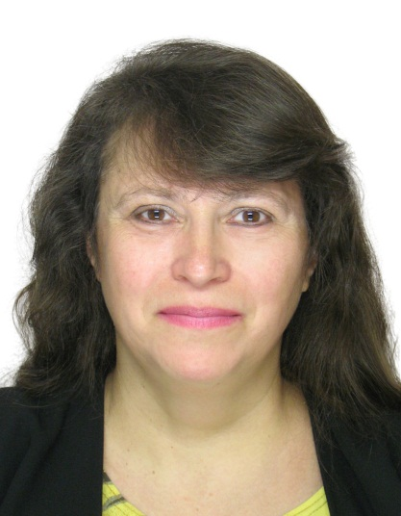

Кандидат на должность директора Института
НОВИКОВ
Дмитрий Александрович
доктор технических наук,
член-корреспондент РАН, профессор, заместитель директора по научной работе

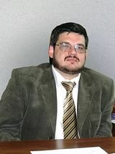

Кандидат на должность директора Института
ЩЕРБАКОВ
Павел Сергеевич
доктор физико-
математических наук
главный научный сотрудник лаборатории № 7

